
Шрамко Ю.А. 6 класс. Физическая культура. 14.04.2022
Урок №41 Тема 5 (8ч). Самостраховка на основе вида спорта Дзюдо
Тема. Кувырок вперед через плечо(2.б.), кувырок назад через плечо (2б.), стойка на лопатках перекат назад через плечо (2б.), , 3-5 покачивания вперед-назад в положении «гимнастического моста», лечь на спину, встать (2.5 б.).
Цель урока: научить умению демонстрировать комплекс акробатических упражнений
- Здравствуйте, ребята! Подготовьтесь к уроку.
Желаю всем удачи и успехов!
Самоконтроль перед выполнением упражнений (измерение пульса).
Все упражнения выполнять за 2 часа до и после еды.
Просмотрите видео по ссылке: https://www.youtube.com/watch?v=vZHmSq42kkM
https://www.youtube.com/watch?v=ZVMw-QZfeZI
https://www.youtube.com/watch?v=RqXk6TYevXw
Соблюдать питьевой режим и правильное дыхание при выполнении упражнений.
Перед каждым подходом отдых 30сек.
Домашнее задание
Выполнить упражнения 1 подход по 12-15 раз
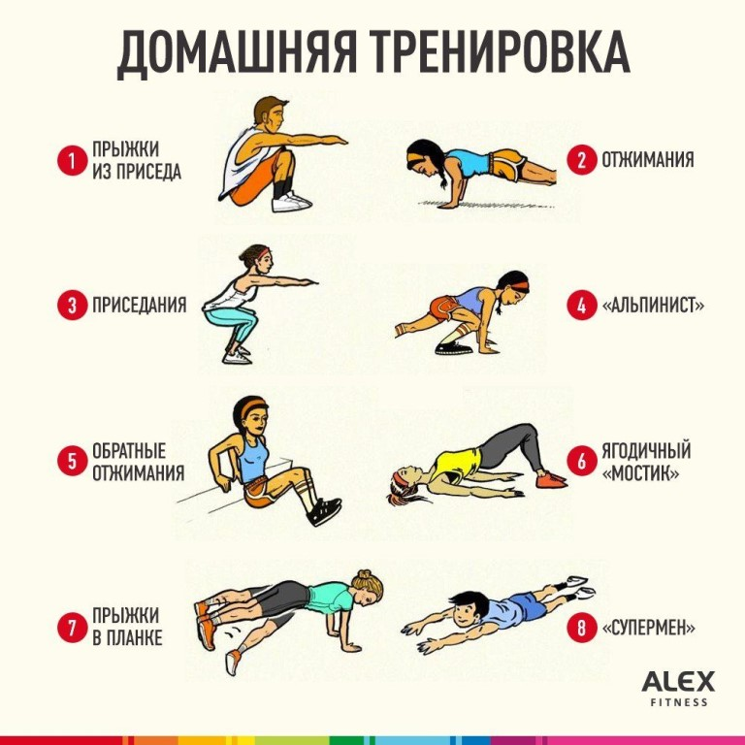

Отписаться о выполнении задания и приложить фото!


Для обратной связи можно использовать электронную почту shramko.iu@yandex.ru, социальные сети ВК, ОК, мессенджеры WhatsApp и Viber.

